**Padre Secondo Brunelli crs**

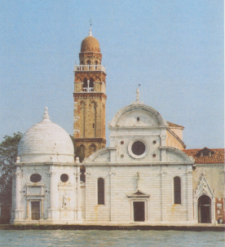

Venezia, isola di San Michele e cappella Emiliana sulla sinistra

**CAPPELLA EMILIANA**

**A Venezia**

**Nell’isola di San Michele**

**19.8.2019**

Si deve alla passione di P. Adriano Serra per tutto ciò cheèveneziano, dimostrata da quando è parroco a Mestre, la identificazione di questa cappella Emiliana.

Essa è nella memoria di quanti hanno visitato la *Regina dell’adriatico* ed in battello si sono spostati all’Isola di Murano.

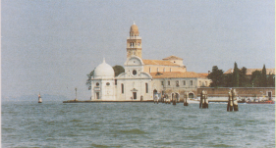

Certo il loro pensiero andò più facilmente a quanti avevano preso *l’ultima gondola* per godere l’eterno riposo in questo sito, piuttosto che domandarsi perché la cappella emiliana non sia mai nominata nelle biografie di San Girolamo.

Infatti nostri Miani, a cominciare da Angelo Miani, dopo la sua tragica fine, 17.8.1596, furono tutti sepolti nella *Arca dei Miani,* immediatamente dietro l’abside della chiesa di S. Stefano, (il complesso è stato letteralmente cancellato con le innovazioni del 1700 ).

Iniziamo con riportare l’unica iscrizione, sul portale della cappella:

Margaritae Emilianae

testamento, matronae

pietate insignis Procu-

ratores D. M. de citra, fide

optima. a fundamentis

extruendum curaverunt.

Anno M.D.XXX

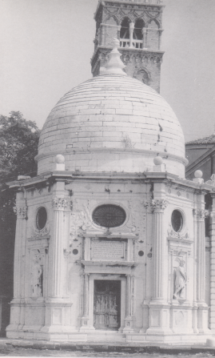

Cappella Emiliana, esterno, lapide dedicatoria a Margerita Miani

Uno sguardo all’albero genealogico dei *nostri* Miani ci convince che bisogna cercare nell’altro ramo, quello che si è estinto nel 1400.

Per chiarezza maggiore lo si riporta:

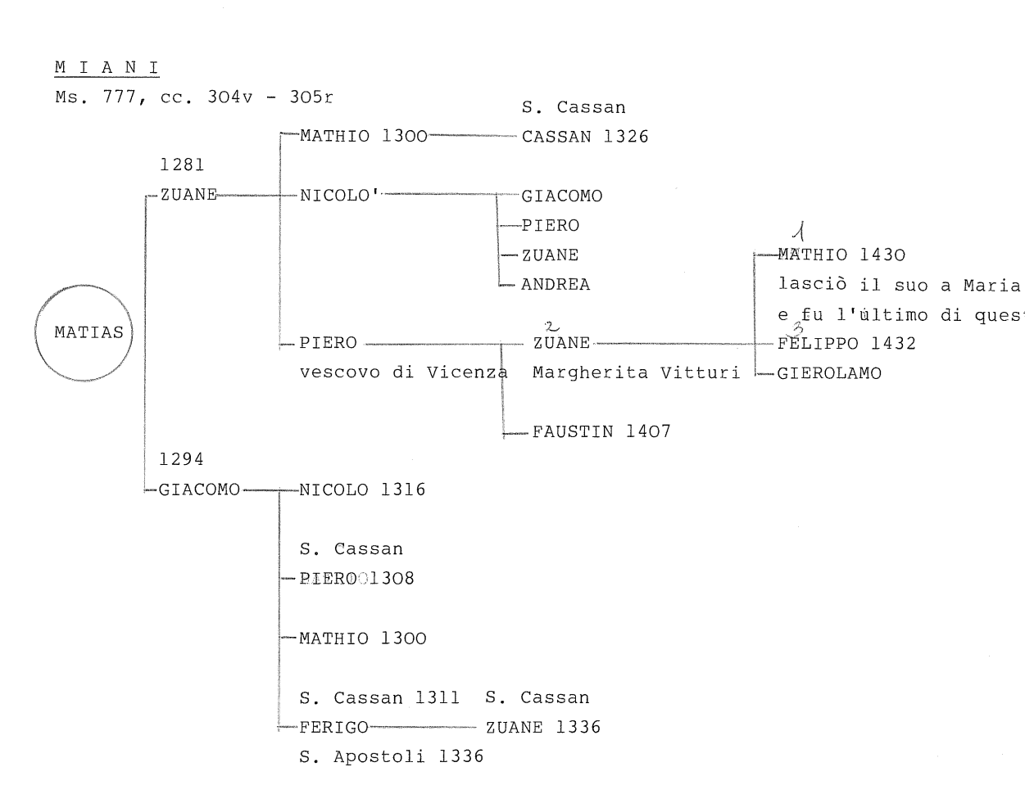

Si segnala la presenza di Margherita Vitturi coniugata con Zuane Miani q. Pietro vescovo di Vicenza. Ormai possediamo quanto si cercava.

1410

Sier Zuane Miani del Rev.mo ms Pietro vescovo

In la fia de sier Nicolò Vitturi

Restiamo confermati anche dagli autori del libretto *Venezia San Michele in Isola,* ddi Paolo Franceschi, dal quale si prendono le illustrazion.*:*

*12. - LA CAPPELLA EMILIANA*

*Considerata vero gioiello architettonico della Venezia rinascimentale, è detta Emiliana perché fatta erigere in onore del nobile GIOVANNI BATTISTA EMILIANI, o Miani, dalla vedova MARGHERITA VITTURI (+1485) con disposizione testamentaria del 1427, che i Procuratori di S. Marco de Citra resero esecutiva negli anni 1530-40.*

*La strana ubicazione rientrava nelle condizioni testamentarie. ll titolo originario era: Tempietto dell’Annunciazione, su progetto di GUGLIELMO DE’ GRIGI da Alzano (Bergamo), noto a Venezia anche come il Bergamasco, o più semplicemente Vielmo. Vi lavorò dal 1527 al 1543. Sul portale si legge 1530, ma le parti decorative furono terminate solo nel 1540.*

*E’ l’unico edificio poligonale del rinascimento a Venezia.*

*All’esterno due belle nicchie con le statue marmoree dei santi protettori dei due committenti: S. Giovanni Battista e S. Margherita, scolpite da GIOVANNI BATTISTA DA CARONA.*

*L’interno è a forma esagonale, con due lati ineguali e maggiori degli altri. Ciascuno dei sei angoli è decorato da due colonne di ordine composito, scanalate, che reggono il cornicione sostenente i sei archi, che sembrano disegnare altrettante cappelline. La decorazione è molto accurata, con nicchie, arabeschi, e lastre con patere di granito orientale e altri marmi preziosi.*

Immediatamente pensiamo alla cappella Miani, che si ammira alla basilica dei Frari, da Mons. Pietro Miani, vescovo Vicenza e padre di Zuane Miani,sposo di Margherita Vitturi.

*Talis pater, talis filius!*

Per un approfondimento su Pietro Miani rimandiamo *internet,* DBI.

Alcune vedute di questa cappella Emiliana:

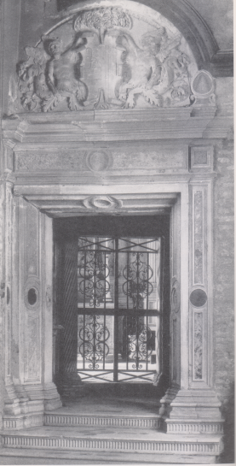

Cappella Emiliana, ingresso

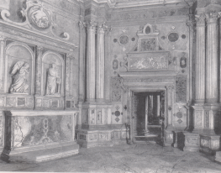

Capella Emiliana, interno

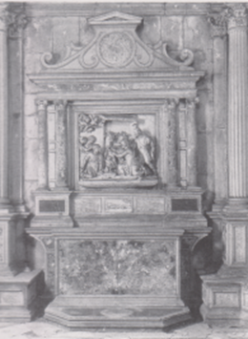

Altare della Natività ( G. Battista Da Carona )

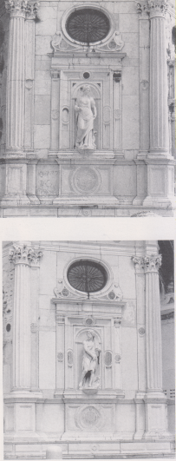

Cappella Emiliana, esterno, S. Giovanni Battista e S. Margherita

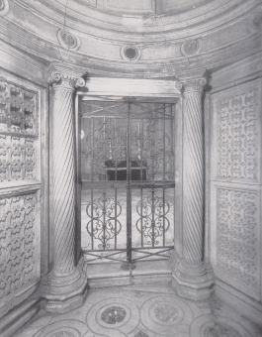

Cappella Emiliana, vestibolo pentagonale con chiesa di San Michele